Milé děti, vážení rodiče, z.s. Želečským dětem
Vás srdečně zve na

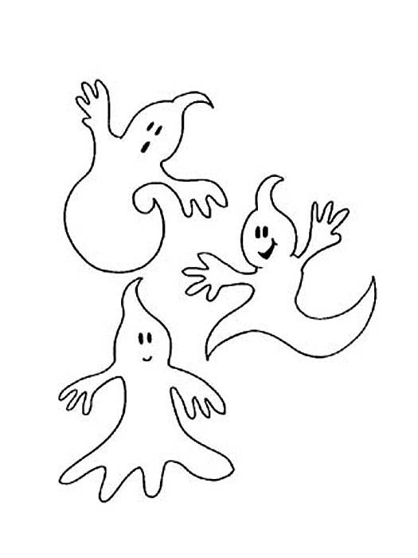

Kdy?
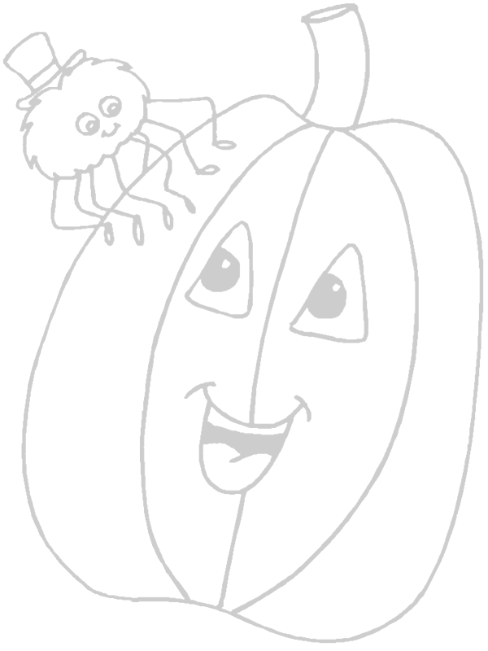
Středa 28.10.2015
od 16.00 hodin

Kde?
sál Obecního úřadu v Želči

Na co se můžete těšit?
na vydlabávání halloweenských dýní
máme pro vás připraveny dýně, šablony a návrhy
vy si sebou vezměte nožíky, vykrajovátka, dlabátka, vrtáky, vrtačky a pokud máte, můžete si vzít i vlastní dýni….

Dýně máme pro vás připraveny, ale přesto by bylo dobré se přihlásit na:
Telefonním čísle: 777 114431, 776 081633
či email: osdetem@volny.cz

